Obywatele Ukrainy na rynku pracy województwa mazowieckiego

czerwiec 2022 rok

Liczba osób zarejestrowanych w rejestrze obywateli Ukrainy

W okresie od 24 lutego do 30 czerwca 2022 r. Straż Graniczna odprawiła 4,456 miliona osób z Ukrainy do Polski oraz 2 505 miliona osób w przeciwnym kierunku.
Od 24 lutego 2022 r. obywatele Ukrainy zgodnie z ustawą z dnia 12 marca 2022 r. o pomocy obywatelom Ukrainy w związku z konfliktem zbrojnym na terytorium tego państwa (Dz.U. 2022 poz. 583) mogą ubiegać się o nadanie numeru PESEL. Do 30 czerwca br. w województwie mazowieckim numer otrzymało 245 876 osób, tj. o 6,3% więcej niż na koniec maja. Zdecydowaną większość stanowiły kobiety (176 147, tj. 71,6%).
W Warszawie 117 920 obywateli Ukrainy otrzymało numer PESEL, co stanowiło 48,0% ogółu numerów nadanych obywatelom Ukrainy w województwie mazowieckim. Kolejnymi powiatami z wysoką frekwencją rejestracji obywateli Ukrainy były: powiat pruszkowski − 11 699 osób (4,8%) oraz powiat piaseczyński − 10 326 osób (4,2%). Najmniej, tj. 289 numerów zarejestrowano w powiecie żuromińskim.
We wszystkich powiatach województwa mazowieckiego, kobiety stanowiły większość osób, które otrzymały numer PESEL. Najwyższy wynik na Mazowszu, tj. 76,5% kobiet zanotowano w powiecie płońskim; 75,2% w powiecie zwoleńskim oraz prawie 75% w powiecie płockim.

Mapa 1. Liczba osób z obywatelstwem ukraińskim z nadanym numerem PESEL stan na 30.06.2022 r.
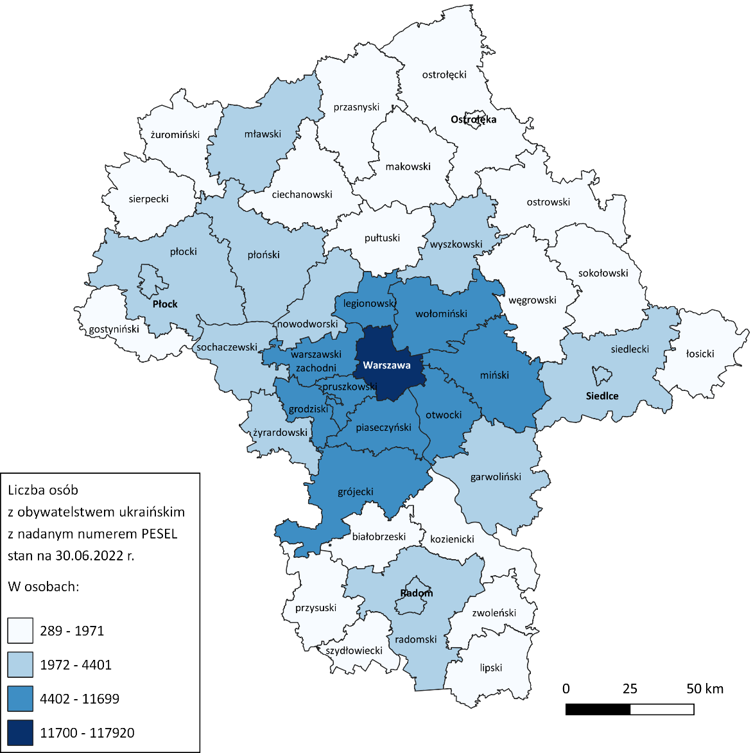

Liczba bezrobotnych obywateli Ukrainy
Prawodawstwo w Polsce umożliwia obywatelom Ukrainy rejestrowanie się jako osoby bezrobotne. Do końca 30 czerwca 2022 r. z tej możliwości skorzystało 44 306 osób w Polsce (tj. o 24,2% więcej niż miesiąc wcześniej). We wszystkich województwach udział kobiet przekraczał 90%. Najwięcej, tj. 94,0% kobiet zarejestrowało się w województwie śląskim a najmniej - 90,6% w województwie lubelskim.
Pod względem liczby zarejestrowanych obywateli Ukrainy, najwięcej osób odnotowano w województwie mazowieckim (6 903 osoby; 15,6% ogółu) oraz województwach: śląskim (5 644 osoby; 12,7% ogółu) i dolnośląskim (4 390 osób; 9,9% ogółu). Województwami, w których skala zjawiska nie przekraczała 3% udziału bezrobotnych w kraju były: świętokrzyskie (819 osób); lubuskie (967 osób), opolskie (1 245 osób) oraz podlaskie (1 306 osób).
W województwie mazowieckim najwięcej, tj. 2 995 obywateli Ukrainy zarejestrowało się jako osoby bezrobotne w m.st. Warszawa, co stanowiło 43,4% wszystkich rejestracji w województwie. Wysoka frekwencja 9,6% wystąpiła również w Radomiu i powiecie radomskim*, gdzie zarejestrowało się łącznie 662 osoby. Najmniejszą liczbę bezrobotnych obywateli Ukrainy odnotowano w powiecie sierpeckim, tj. 6 osób.

Wykres 1. Liczba bezrobotnych obywateli Ukrainy zarejestrowanych według województw, stan na 30.06.2022 r.

Mapa 2. Liczba bezrobotnych obywateli Ukrainy zarejestrowanych w powiatach województwa mazowieckiego, stan na 30.06.2022 r.
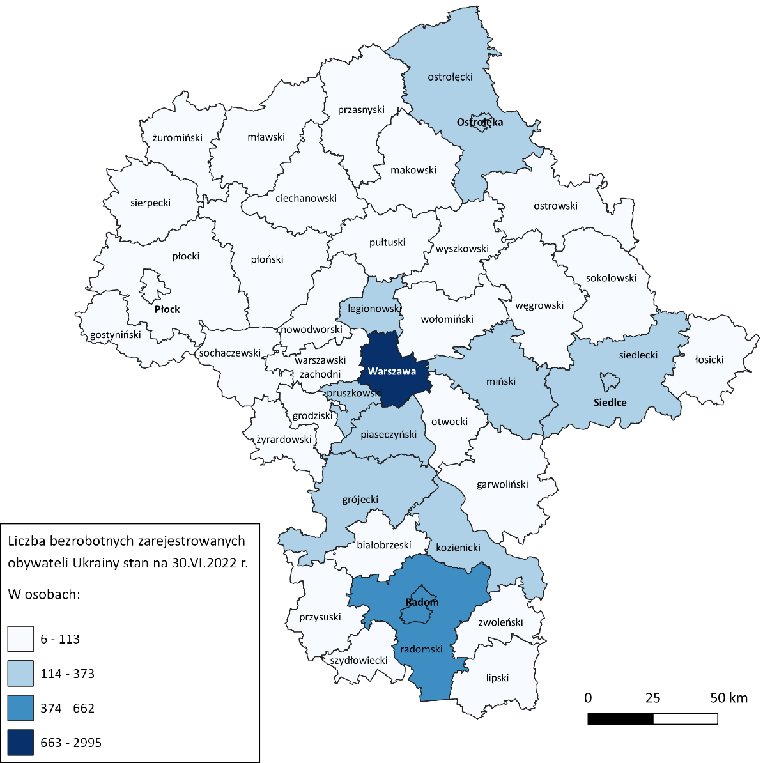

Bezrobotni obywatele Ukrainy według wieku i wykształcenia
Obywatele Ukrainy rejestrujący się w mazowieckich urzędach pracy to przede wszystkim osoby w wieku mobilnym. Największą grupę w analizowanym okresie stanowili zarejestrowani w wieku 35-44 lata (36,9% ogółu) oraz 25-34 lata (25,2% zarejestrowanych). 11,1 % rejestrujących się w mazowieckich urzędach pracy było w wieku powyżej 55 roku życia. We wszystkich grupach wiekowych przeważały kobiety. Najliczniej reprezentowane kobiety były w wieku 35-44 lata (2 379 osób) i stanowiły one 34,5% ogółu zarejestrowanych bezrobotnych. Dla porównania, w tej grupie wieku zarejestrowało się jedynie 2,5% ogółu mężczyzn z Ukrainy.

Wykres 2. Liczba bezrobotnych obywateli Ukrainy zarejestrowanych według grup wieku, stan na 30.06.2022 r.

Obywatele Ukrainy rejestrujący się w mazowieckich urzędach pracy to przede wszystkim osoby z wykształceniem wyższym – 44,0% ogółu (w tym 40,8% kobiet). Druga grupa pod względem liczebności to obywatele Ukrainy z wykształceniem policealnym i średnim zawodowym –23,4% (w tym 21,4% kobiet). Główną barierą w podjęciu pracy zgodnej z posiadanym wykształceniem jest niewystarczająca znajomość języka polskiego.
Wykres 3. Liczba bezrobotnych obywateli Ukrainy zarejestrowanych według poziomu wykształcenia, stan na 30.06.2022 r.
Większość, tj. 80,0% zarejestrowanych obywateli Ukrainy nie posiada stażu pracy, aż 91,2% z nich to kobiety (5 036 osób). Staż pracy do 1 roku deklaruje 1 342 osoby (19,4% ogółu, w tym 90,2% kobiet).
Obywatele Ukrainy najczęściej deklarowali, że ich wcześniejsze doświadczenie zawodowe dotyczyło następujących rodzajów działalności PKD: przetwórstwo przemysłowe; działalność w zakresie usług administrowania i działalność wspierająca; pozostała działalność usługowa oraz handel hurtowy i detaliczny; naprawa pojazdów samochodowych, włączając motocykle. W 96% przypadkach nie ustalono rodzaju, czy sekcji PKD.

Odpływ bezrobotnych obywateli Ukrainy
Do 30 czerwca z rejestrów bezrobotnych wykreślonych zostało 3 404 osoby posiadające obywatelstwo ukraińskie (w tym 91,2% kobiet). W porównaniu z poprzednim miesiącem oznacza to wzrost o 79,6%. Najczęstsze powody wyrejestrowania to, m.in.:
- podjęcie pracy lub innego zatrudnienia (999 osób; 92,4% kobiet);
- rozpoczęcie stażu (757 osób; 87,7% kobiet);
- dobrowolna rezygnacja ze statusu bezrobotnego (613 osób; 93,6% kobiet);
- niepotwierdzenie gotowości do pracy (370 osób; 91,9% kobiet);
- rozpoczęcie szkolenia (280 osób; 94,6% kobiet);
- podjęcie prac interwencyjnych (132 osoby; 90,9% kobiet).
Najwięcej obywateli Ukrainy wyrejestrowało się w Warszawie (982 osoby, w tym 90,9% kobiet), Radomiu oraz powiecie radomskim*(338 osób; 94,1% kobiet), w powiecie grójeckim (256 osób; 73,8% kobiet), w powiecie piaseczyńskim (156 osób; 90,4% kobiet).
Urząd pracy | Liczba rejestracji* | % z ogółem | Liczba rejestracji kobiet | % kobiet
Podsumowanie całkowite | 7 815 | 100,0% | 7 076 | 90,54%
Urząd Pracy m.st. Warszawy | 3 798 | 48,6% | 3 422 | 90,10%
PUP w Radomiu | 669 | 8,6% | 612 | 91,48%
PUP w Piasecznie | 385 | 4,9% | 354 | 91,95%
PUP w Grójcu | 313 | 4,0% | 244 | 77,96%
PUP w Siedlcach | 258 | 3,3% | 242 | 93,80%
PUP w Ostrołęce | 158 | 2,0% | 147 | 93,04%
PUP w Pruszkowie | 153 | 2,0% | 140 | 91,50%
PUP w Legionowie | 152 | 1,9% | 138 | 90,79%
PUP w Mińsku Mazowieckim | 134 | 1,7% | 125 | 93,28%

Tabela 1. Rejestracje obywateli Ukrainy w powiatowych urzędach pracy
*Liczba osób bezrobotnych i osób poszukujących pracy

Powierzenie pracy obywatelom Ukrainy
Pracodawca zatrudniający obywatela Ukrainy ma obowiązek powiadomienia o tym fakcie PUP. W Polsce odnotowano dotychczas ponad 274 tysiące takich zgłoszeń, z czego ponad 22% w województwie mazowieckim (62 134 osób). Prawie 46% powiadomień w województwie zgłoszono w m. st. Warszawie (28 545 osób). Powiatem ziemskim, w którym odnotowano znaczną ilość zatrudnionych obywateli Ukrainy był powiat piaseczyński (7 527 osób). Obywatele Ukrainy podejmowali pracę również w: powiecie płońskim (5 448 osób), Radomiu i powiecie radomskim*(2 462 osoby), w powiecie pruszkowskim (1 995 osób), w powiecie warszawskim zachodnim (1 881 osób) oraz w powiecie sochaczewskim (1 766 osób). Ponad 74% powiadomień w naszym regionie dotyczyło zatrudnienia kobiet (46 031 osób).
Powierzenie pracy obywatelom Ukrainy najczęściej dotyczyło rodzajów działalności PKD, tj.: uprawa pozostałych drzew i krzewów owocowych oraz orzechów; magazynowanie i przechowywanie pozostałych towarów; restauracje i inne stałe placówki gastronomiczne; produkcja pozostałych wyrobów, gdzie indziej niesklasyfikowana; działalność agencji pracy tymczasowej; niespecjalistyczne sprzątanie budynków i obiektów przemysłowych; działalność związana z pakowaniem; roboty budowlane związane ze wznoszeniem budynków mieszkalnych i niemieszkalnych; hotele i podobne obiekty zakwaterowania; uprawa warzyw, włączając melony oraz uprawa roślin korzeniowych i roślin bulwiastych.

Mapa 3. Liczba powierzeń pracy obywatelom Ukrainy według powiatów, stan na 30.06.2022 r.
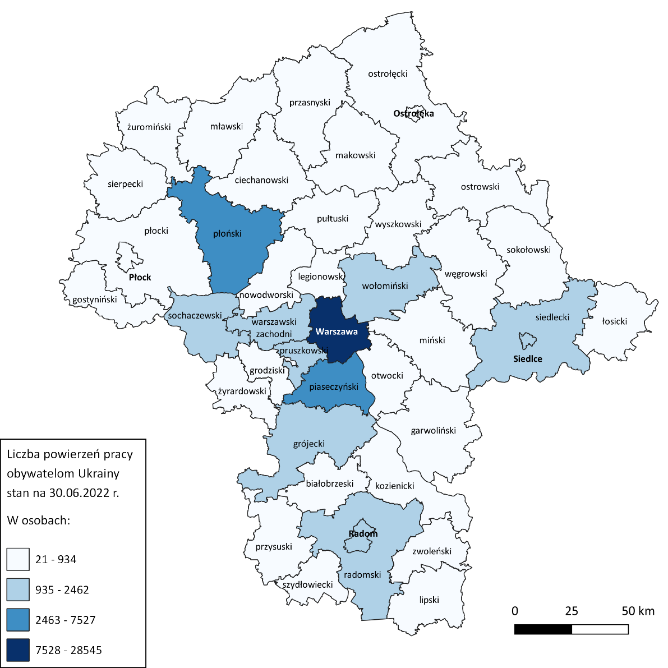
Tabela 2. Mazowieckie urzędy pracy, do których zgłoszono największą liczbę powiadomień

Liczba powiadomień o powierzeniu pracy według zawodów
Urząd pracy | Liczba powiadomień
Ogółem | 62 134
Urząd Pracy m.st. Warszawy | 28 545
PUP w Piasecznie | 7 527
PUP w Płońsku | 5 448
PUP w Radomiu | 2 462
PUP w Pruszkowie | 1 995
PUP dla Powiatu Warszawskiego Zachodniego | 1 881
PUP w Sochaczewie | 1 766
PUP w Wołominie | 1 259
PUP w Siedlcach | 1 231
PUP w Grójcu | 1 161
W omawianym okresie obywatele Ukrainy na Mazowszu najczęściej zatrudniani byli w zawodach, tj.:
- pomocniczy robotnik polowy (5 802 osoby; 9,3% ogółu zatrudnionych);
- pakowacz ręczny (4 478 osób; 7,2% ogółu zatrudnionych);
- pozostali robotnicy wykonujący prace proste w przemyśle (4 160 osób; 6,7% ogółu zatrudnionych);
- magazynier (3 104 osoby; 5,0% ogółu zatrudnionych);
- pozostali pracownicy wykonujący prace proste gdzie indziej niesklasyfikowani (2 427 osób; 3,9% ogółu zatrudnionych);
- pozostali magazynierzy i pokrewni (2 006 osób; 3,2% ogółu zatrudnionych);
- pozostałe pomoce i sprzątaczki biurowe, hotelowe i podobne (1 993 osoby; 3,2% ogółu zatrudnionych);
- robotnik magazynowy (1 858 osób; 3,0% ogółu zatrudnionych);
- pozostali pracownicy zajmujący się sprzątaniem gdzie indziej niesklasyfikowani (1 681 osób; 2,7% ogółu zatrudnionych);
- pracownik utrzymania czystości (sprzątaczka) (1 487 osób; 2,4% ogółu zatrudnionych).

Wykres 4. Liczba powierzeń pracy obywatelom Ukrainy według wybranych zawodów, stan na 30.06.2022 r.

Rodzaj stosunku prawnego | Liczba powiadomień
Ogółem | 62 135
Umowa zlecenie / Umowa o świadczenie usług | 39 175
Umowa o pracę na czas określony | 11 258
Umowa o pomocy przy zbiorach | 6 272
Umowa o pracę na okres próbny | 2 871
Umowa o pracę na czas nieokreślony | 1 714
Umowa o dzieło | 656
Umowa o pracę w zastępstwie | 94
Umowa agencyjna | 38
Spółdzielcza umowa o pracę | 33
Powołanie | 12
Praktyka absolwencka | 5
Praktyka studencka | 3
Wybór | 3
Kontrakt menedżerski | 1
Tabela 3. Rodzaje umów o pracę zawierane z obywatelami Ukrainy

Źródło: System analityczno-raportowy CeSAR, MRiPS, wg stanu na 30.06.2022 r.

Oficjalny profil polskiej Straży Granicznej https://mobile.twitter.com/hashtag/funkcjonariuszeSG?src=hashtag_click&f=live (dostęp: 01.07.2022). *W raporcie dane dla powiatu radomskiego i miasta Radom, powiatu ostrołęckiego i miasta Ostrołęka oraz dla powiatu siedleckiego i miasta Siedlce zostały zaprezentowane łącznie.
https://dane.gov.pl/pl/dataset?categories%5Bid%5D%5Bterms%5D=152 (dostęp: 01.07.2022).

